Typisch für Enzyme – Wirkungsweise von Enzymen
- 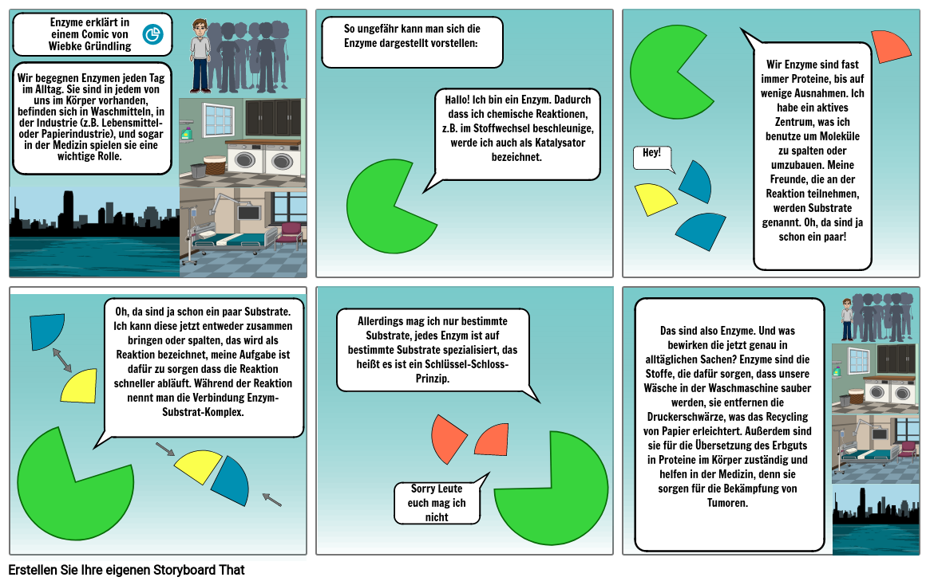 Aufgabe 1: Unterstreiche im Text alle wichtigen Fachbegriffe. Ergänze bei den unten stehenden Stichworten die Lücken.
- Schlüssel-Schloss-Prinzip(5), Enzym-Substrat-Komplex(8), Katalysator(1), Enzyme sind spezialisiert (4), Reaktionsgeschwindigkeit(7.1), Substratspezifität(6), aktives Zentrum(3), Die Geschwindigkeit der Reaktion wird beschleunigt (7), das Enzym geht aus der Reaktion aber unverändert vor (9), Aktivierungsenergie wird herabgesetzt(2).

Aufgabe 2: Welche Fachbegriffe passen zu welchem Bild in der unteren Tabelle? Ergänze neben der Abbildung und begründe mit einem Satz.
b) Schreibe eine Erklärung, wie Enzyme funktionieren. Bringe dazu zunächst die Fachbegriffe durch Nummerierung in eine sinnvolle Reihenfolge. Und bilde daraus einen Text.
Da das Enzym ein Katalysator ist, kann es manchen Substraten durch Herabsetzung der Aktivierungsenergie im aktiven Zentrum bei ihrer Reaktion helfen und dieses beschleunigen die Reaktionsgeschwindigkeit. Dies Funktioniert wegen des Schlüssel-Schloss-Prinzip aber nur, wenn beide Subsratspezifisch sind.

Enzyme sind Proteine, die ein aktives Zentrum besitzen. Dieses Zentrum ist substratspezifisch, das heißt es kann nur ein bestimmtes Substrat binden.
Somit bindet das Substrat an das Enzym nach dem Schlüssel-Schloss-Prinzip.
Der Zustand, wenn das Substrat an das Enzym bindet während einer Reaktion, nennt man Enzym-Substrat-Komplex.

Enzyme funktionieren als Katalysator, das bedeutet, dass sie die benötigte Aktivierungsenergie einer Reaktion herabsetzen.

Die Geschwindigkeit der Reaktion wird beschleunigt, das Enzym geht aber aus der Reaktion unverändert hervor.

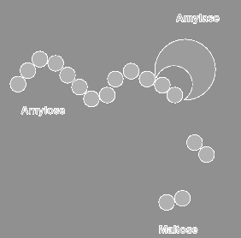 | aktives Zentrum
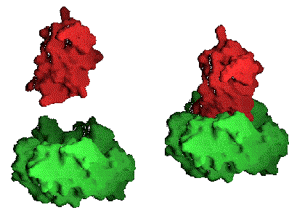 | Schlüssel-Schloss-Prinzip  Enzyme sind spezialisiert
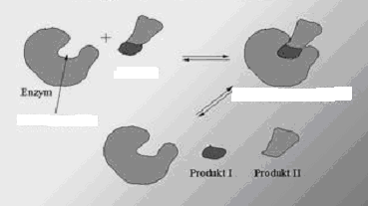 | Die Geschwindigkeit der Reaktion wird beschleunigt, Schlüssel-Schloss-Prinzip  das Enzym geht aus der Reaktion aber unverändert vor
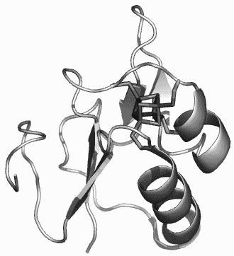 | ), Enzym-Substrat-Komplex
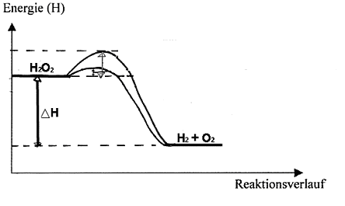 | Aktivierungsenergie wird herabgesetzt, Reaktionsgeschwindigkeit  da der Katalysator die benötigte Energie verringert.
Denaturierung:

- Wenn z.B. durch Erhitzen Proteinketten in Schwingung geraten, werden alle Wechselwirkungen aufgehoben.
- (Wasserstoffbrücken, Dipol-Dipol-Wecheslwirkungen, ionische Wechselwirkungen)

- Dadurch geht die Faltung also die räumliche Struktur des Proteins verloren.

- Das Protein wird somit funktionsunfähig und kann somit auch nicht wieder in seine ursprüngliche Form zurückgefaltet werden.

- Das nennt man Denaturierung.
- Die Denauturierung ist nicht umkehrbar.

